**LAB** **1**

|  |
| --- |
| Họ tên và MSSV: Trần Thị Vũ Phụng – B2017071  Nhóm học phần: CT112 |

*.*

**Bài 2:** Tạo thư mục BaiTap1

Trả lời:

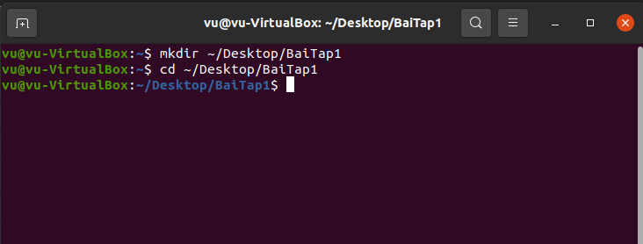

**Bài 3:** Khởi tạo máy ảo pc1 bằng lệnh: vstart --eth 0:A pc1.

Khởi tạo máy ảo pc2 bằng lệnh: vstart --eth 0:A pc2.

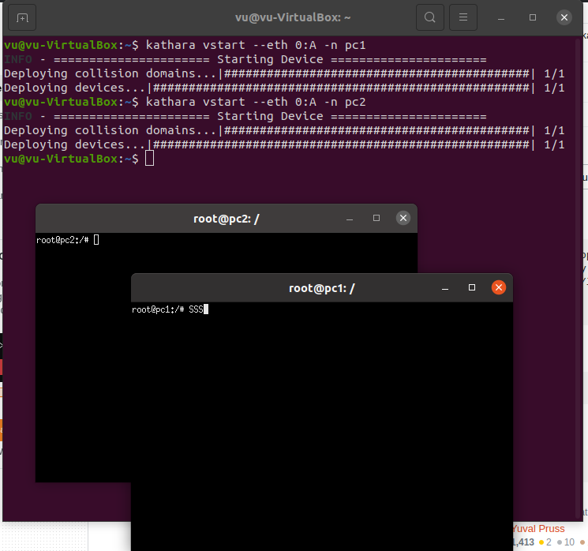

**Bài 4:** Trên giao diện Xterm của máy ảo pc1 hoặc pc2, gõ lệnh ifconfig để kiểm

tra cấu hình mạng

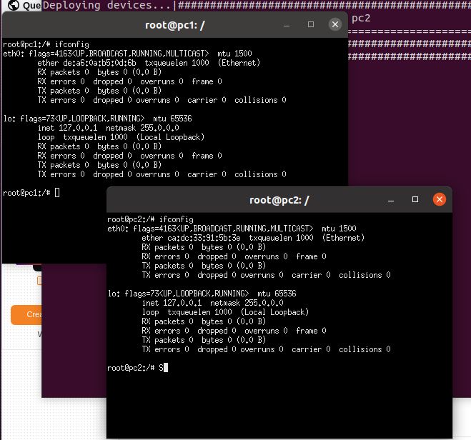

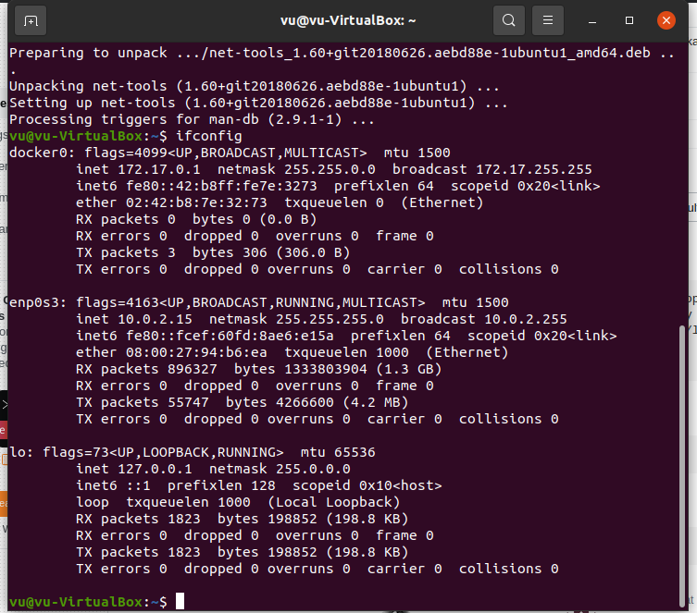

* Hiện tại máy ảo đang xài network enp0s3 với địa chỉ: 10.0.2.15
* Máy ảo pc1 và pc2 tạo ra 2 giao diện eth0 và lo
* Hiện chưa có địa chỉ IP trong giao diện mạng eth0 của pc1 và pc2

**Bài 5:** Đặt lại địa chỉ IP cho giao diện eth0 của pc1: ifconfig eth0 10.0.0.1/24 up

**Bài 6:** Đặt lại địa chỉ IP cho giao diện eth0 của pc2: ifconfig eth0 10.0.0.2/24 up

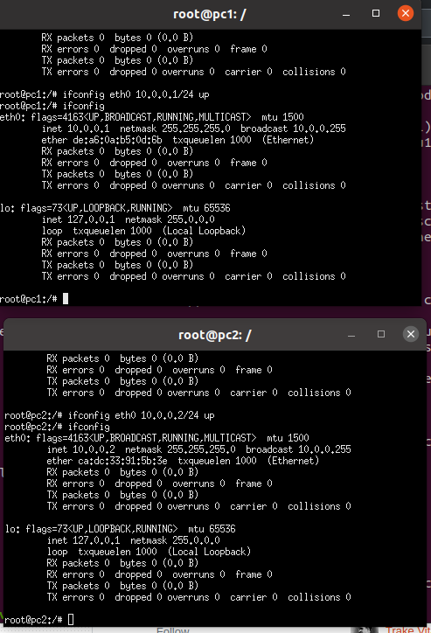

**Bài 7:** Trên pc1 thực hiện gửi gói tin ICMP đến pc2 bằng lệnh: ping 10.0.0.2

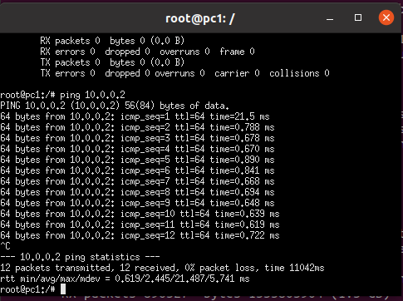

**Bài 8:** Lần lượt thực hiện các thao tác sau:

- Sử dụng lệnh traceroute để kiểm tra thông tin đường đi của gói tin từ pc1

đến pc2

- Sử dụng lệnh route để hiển thị thông tin bảng vạch đường của pc1 hoặc pc2

trong mạng LAN A

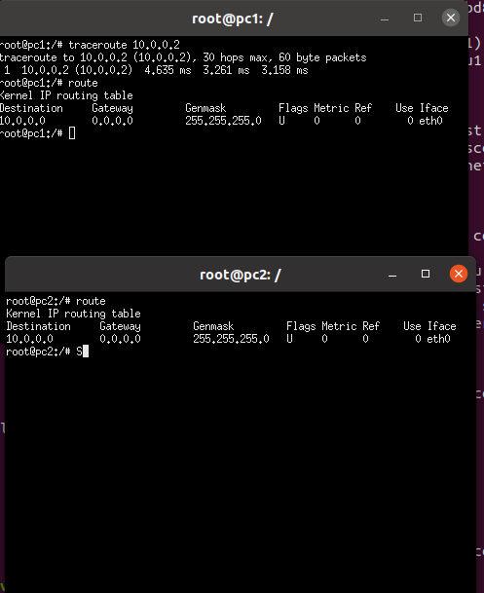

**Bài 9**: Trên máy thực, sử dụng lần lượt

vclean pc1

vclean pc2

để hủy 2 máy ảo vừa tạo và kết thúc Bài tập 1.

